ACO Oleopass P-B NS 10/50 SF 1080
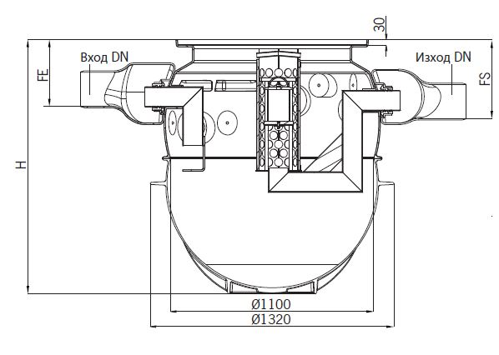

Текст за спецификации
Коалесцентен сепаратор за нефтопродукти
С вграден байпас за открити паркингиОт полиетилен висока плътност (PE-HD)
Клас I, съгласно БДС EN 858:2003 (<5mg/l)
Клас на натоварване на капака A15, B125 или D400, съгласно БДС EN 124:2003
За монтаж под земя в тревни , леко или тежко натоварени зони
Дебит 10 l/s
Максимален дебит 50 l/s
H 2129 mm
FE 389 mm
FS 459 mm
Тегло 130 kg
DN 250 mm
Обем утайка 1080 l
Обем масла 260 l
Общ обем 1615 l

